ERASMUS+KA210
Το 8^{ο} Δημοτικό Σχολείο Σερρών στα πλαίσια του Ευρωπαϊκού προγράμματος Erasmus+ με κωδικό 2021-1TR01-KA210-SCH-000031452 ‘’Recycle The Nature, Save The Future’’,
συμμετείχε με επιτυχία σαν εταίρος στην υλοποίηση του εν λόγω προγράμματος. Συνοδοιπόροι μας σε αυτήν την προσπάθεια ήταν σχολεία από την Τουρκία ,την Ιταλία και την Ισπανία.
Usak-Turkey,May 2022
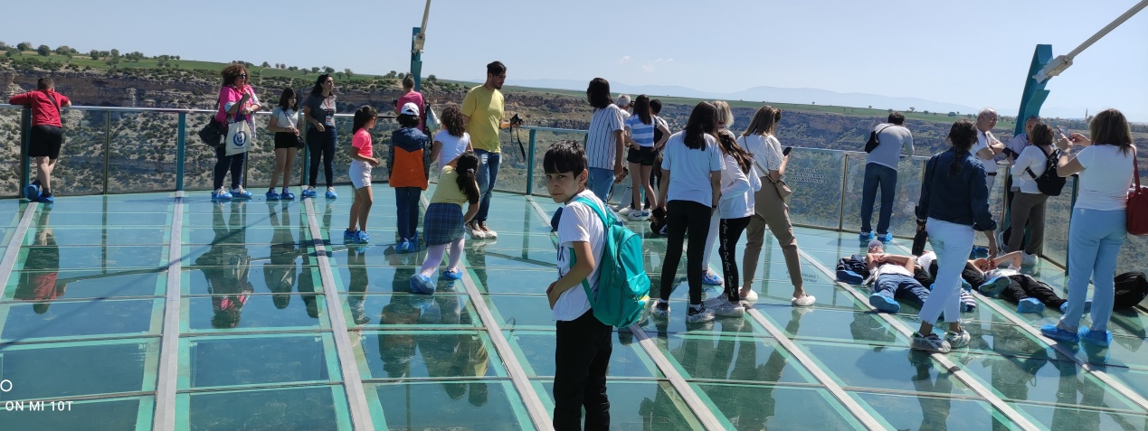
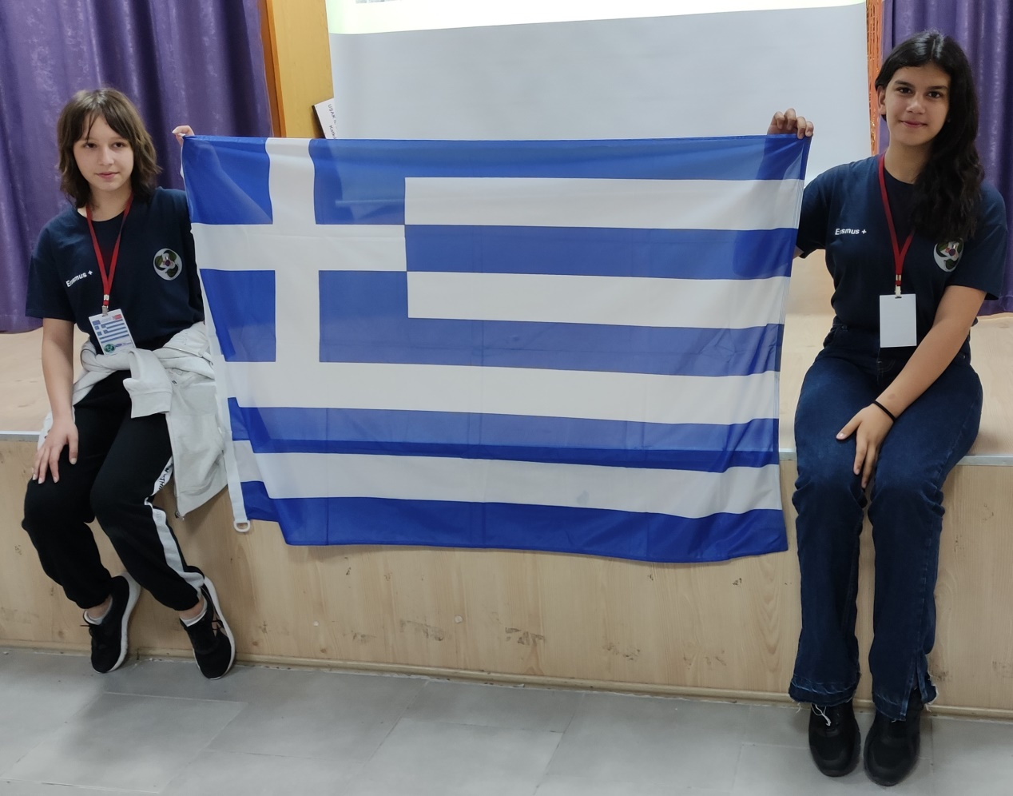

Gragnano-Italy,October 2022
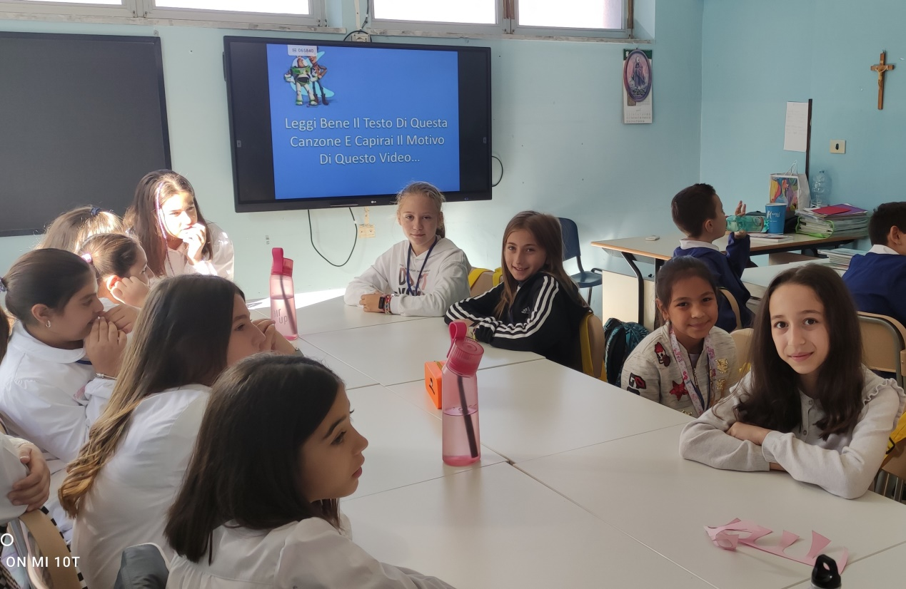
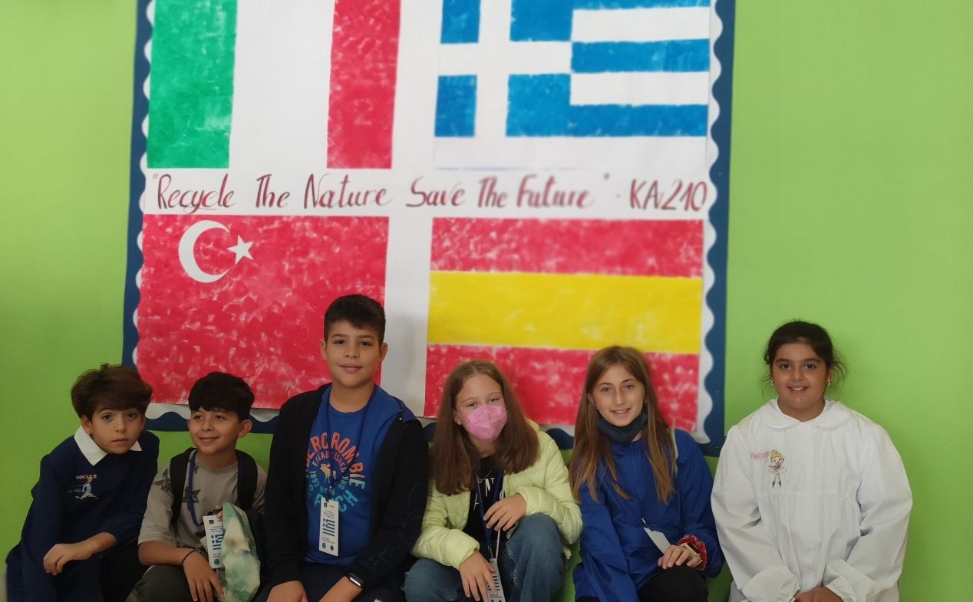

Serres-Greece-March 2023

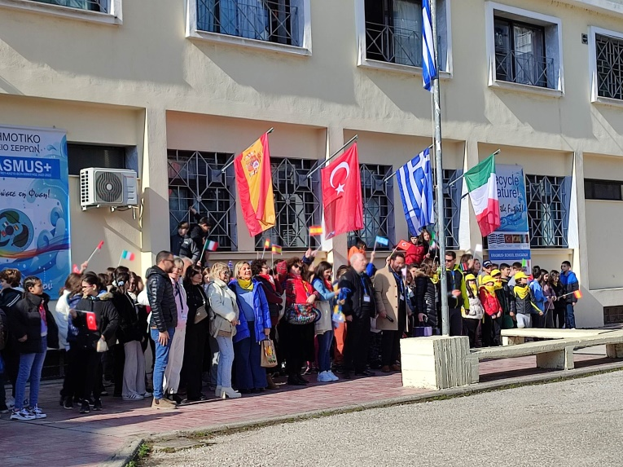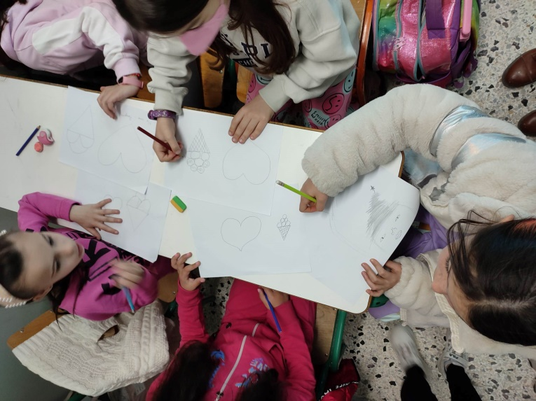

Last but not least….Alhaurin el Grande-Spain, May 2023
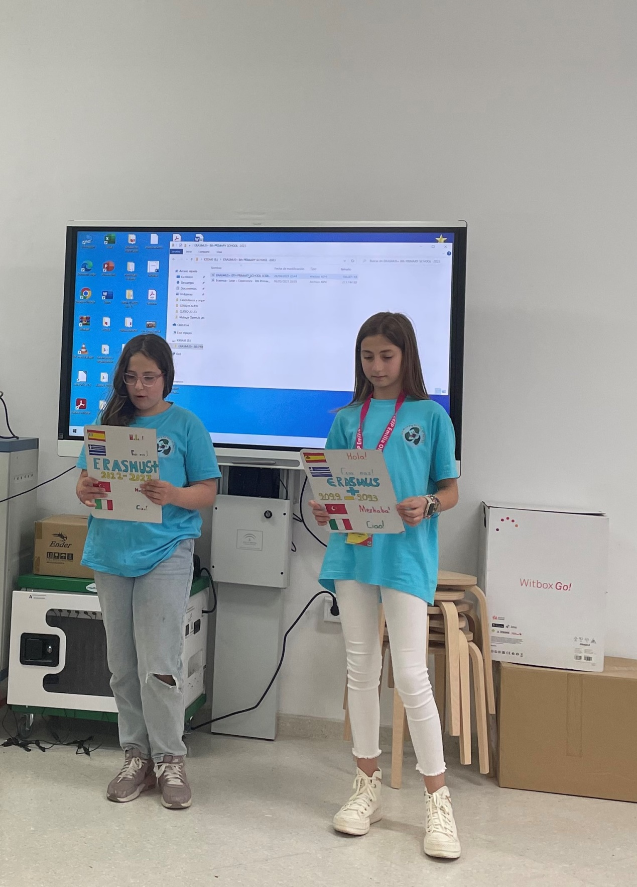
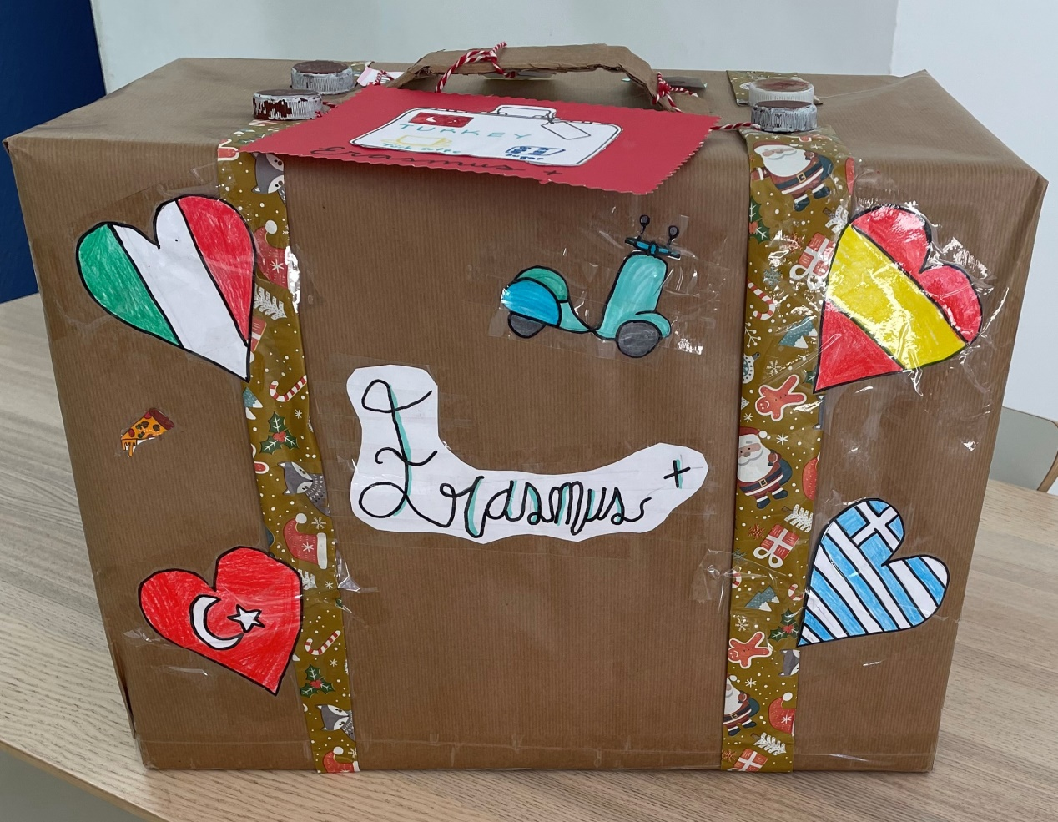
Go green, breathe clean!!!!!
8th Primary School of Serres

